МБОУ «ЯМАШСКАЯ ООШ»

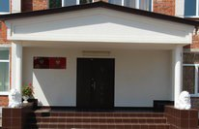
ШКОЛЬНЫЕ
ВЕСТИ

Печатный орган школьной организации «Родники»

ВЫПУСК № 1(10), сентябрь 2016-2017 учебного года

Здравствуйте,
Уважаемые читатели газеты «Школьные вести»!

Редакционная коллегия рада приветствовать Вас новым выпуском газеты.
Желаем всем новых открытий, творческих успехов, побед и отличного настроения.
Ждем от вас интересных вестей, пишите нам, и мы напечатаем на страницах нашей газеты ваши рассказы, стихи, репортажи.

Готовимся к праздникам октября:
День пожилых людей
День учителя

В этом выпуске:

- Первый раз в первый класс
- Поздравления
- Воспоминания о летних каникулах
-Это интересно
- О правовой помощи детям
- Открытие музея – галереи художников Петровых Александра и Анатолия

Первый раз
в первый класс

День Знаний

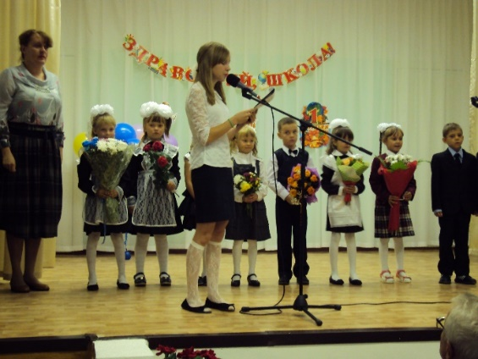
В нашей школе 1 сентября прошел праздник Первого звонка. Это самый долгожданный день для тех, кто впервые переступает школьный порог. Это праздник для первоклашек, пятиклассников, которые переступают порог основной школы и выпускников 9 класса. И те, и другие вступают в совершенно новую жизнь. Потому этот день для них самый волнующий и запоминающийся. Конечно, это ещё и море цветов, и белые банты у девочек, и строгие «взрослые» костюмы у мальчиков! Этот день волнительный и такой короткий!
Наши первоклассники
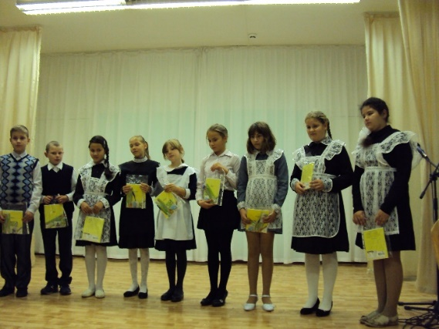
На нашем празднике присутствовали почетные гости: глава Ямашского сельского поселения Субботина Л.А., члены попечительского совета и представители депутатского корпуса, родители учащихся.
Каждый из гостей обратился к учащимся, учителям и родителям с напутственным словом. Субботина Л.А. зачитала поздравление Главы Администрации Альметьевского муниципального района. В свою очередь администрация школы в лице директора школы Швецовой Г.М. выразила благодарность за оказанную помощь в подготовке школы к учебному году: ПАО «Татнефть», спонсорам, попечителям и родителям.
Посвящение в пятиклассники
(член кружка «Золотое перо» Торопей Анастасия, 8 класс)

Уважаемые
педагоги, родители и конечно, наши учащиеся!
Поздравляем с наступлением нового учебного года!
Удачи, здоровья и творческих успехов Вам!

Сегодня праздник света, дружбы, книг,
Цветов, улыбок, иногда — терзаний...
Так пусть тебе подарит каждый миг
Восторг от полученья новых знаний.

Ученье — это свет. Так не ленись,
Открой в себе таланты и призванья,
И на «отлично» без труда учись.
Сегодня праздник у тебя. С днем знаний!

Воспоминания
о летних каникулах

Отрывки из школьных сочинений
«Как я провел каникулы»

- Летние каникулы самая замечательная пора! Свободен и волен делать, что хочу. Помогал родителям по дому и по хозяйству. Много гулял, купался, загорал и в конце лета почувствовал, как я окреп, стал выше и сильнее. Появилось чувство уверенности «я - все смогу, я - все сумею» и это здорово ощущать себя уверенным и сильным. Спасибо тебе лето!
(9класс)

- Летом я много читала художественной литературы, что нам рекомендовала по литературе Алсу Радифовна, а по истории Галина Михайловна. Проходила практику на пришкольном участке и любовалась на цветник у нашей школы, мы его посадили сами и до глубокой осени он радовал всех не равнодушных к красоте людей. Даже Тоня, Настя и Саша Ивановы постоянно крутились у школьного двора и мне кажется они любовались на эти цветы, сами не трогали их и в тайне охраняли их от других озорников. Спасибо вам ребята!
А во дворе школы, тюкали строители и преображали нашу школу. Каждый день ездили всякие начальники, все хотели успеть до начала учебного года.
Спасибо ВАМ за нашу школу!
(6 класс)

- А мне понравился праздник, который проходил на «Святом ключе», играла музыка, показывали цветное шоу, я видела такое действие первый раз!
Наши учителя приготовили вкуснейший чай с баранками, и мы никак не могли его напиться. Выступали артисты и наши ученики. Было здорово, хочу, чтобы такой праздник был каждый год. Одно плохо – аттракционы были очень дорогие, а нам хотелось попрыгать на батуте… Спасибо всем организаторам праздника! Нашим шефам, депутатам и нашим учителям!
(7 класс)

- Ура! Летние каникулы, целые три месяца мы не будем ходить в школу, будем отдыхать, не надо учить уроки – так я думала в конце учебного года, завидовала выпускникам, которые уже покинули школу и встали на путь выбора профессии. Но прошло две недели и меня стало тянуть к школе. Когда я шла в магазин, заходила на детскую площадку и с нее вглядывалась, «что же там происходит на школьном дворе?», а там работали на пришкольном участке дети, поливали посаженные нами на уроках технологии овощи и цветы, каждый день на пришкольном участке происходили изменения. Все вокруг расцветало, кружили пчелы, наш участок становился самым красивым местом нашего села. Я
счастлива, что мы обрели свою школу в селе Ямаш. Это неповторимое чувство покоя и радости одновременно. Я думаю, что это и есть любовь к родному краю, к своей малой родине. Об этом часто говорят на уроках, пишут в книгах, но как это здорово почувствовать самой любовь к родному краю, не отделимость себя от своей школы, своего села!
(8 класс)

- Я отдыхала дома! Ездила в г. Альметьевск с родителями, была в парке, каталась на карусели, ела мороженное, много смеялась, родителям было тоже весело. Так прошел один день из моих летних каникул. Мне понравилось отдыхать вместе с родителями. Побольше бы таких семейных праздников!
(5 класс)

- Все лето я провел в селе, изредка выезжал с родителями в город Альметьевск.
В основном мы играли с ребятами на свежем воздухе в разные игры, ходили за ягодами и грибами, купались, загорали, играли в прятки, догонялки, гоняли в футбол, катались на велосипедах на перегонки с собаками, часто обгоняли и их, а они от этого злились и громко лаяли. Лето-это здорово, супер!
(6 класс)

ВСЕМ ПОПЕЧИТЕЛЯМ И ДЕПУТАТАМ БОЛЬШОЕ СПАСИБО ЗА НАШУ ЧУДЕСНУЮ ШКОЛУ!
ЗДЕСЬ НАС ПОНИМАЮТ, УВАЖАЮТ И ЛЮБЯТ, МЫ-ДОМА!
(Совет старшеклассников)
Поздравляем победителей школьных соревнований по легкой атлетике: Торопей Анастасию, Медведева Николая, Зимина Данила.
(Спортивный клуб «Виталий»)
Поздравляем победителей школьных соревнований по знанию правил дорожного движения – 7 класс
(Командир отряда ЮИД Флегонтов Данила)
Это интересно

Сентябрь

Сентябрь — девятый месяц Григорианского календаря, один из четырёх григорианских месяцев с тридцатью днями. Сентябрь — начало осени в северном полушарии Земли и начало весны в южном.
Название получил от лат. Septem — семь, так как был седьмым месяцем старо римского года, начинавшегося до реформы Цезаря с марта. В Древней Руси сентябрь первоначально также был седьмым, а в Русском государстве с XV века по 1700 год — первым месяцем в году.

Русские поговорки
и приметы о сентябре

- Гром в сентябре предвещает тёплую осень.

- Много желудей в сентябре на дубу — к лютой зиме.

- В сентябре, если паутина стелется по растениям — к теплу.

Праздники в сентябре

1 сентября
День знаний
2 сентября
День патрульно-постовой службы полиции
3 сентября
День солидарности в борьбе с терроризмом

4 сентября
День специалиста по ядерному обеспечению России
День нефтяника
8 сентября
День финансиста в России
Международный день грамотности
Международный день солидарности журналистов
9 сентября
Международный день красоты
10 сентября
Всемирный день оказания первой медицинской помощи
11 сентября
Всероссийский День Трезвости
День танкиста в России
День озера Байкал
12 сентября
День программиста в России
13 сентября
День парикмахера в России
Курбан Байрам — праздник жертвоприношения
15 сентября
Международный день демократии
16 сентября
Международный день охраны озонового слоя
18 сентября
День работников леса
19 сентября
День оружейника в России
День рождения «Смайлика»

20 сентября
День рекрутера в России
Международная ночь летучих мышей
21 сентября
Всемирный день русского единения
День HR-менеджера в России
Международный день мира

22 сентября
Всемирный день без автомобиля
Всемирный день защиты слонов
25 сентября
День машиностроителя
Международный день глухих
Праздник тигра на Дальнем Востоке

27 сентября
Всемирный день туризма
День воспитателя и всех дошкольных работников в России
28 сентября
День работника атомной промышленности в России
День Деловой книги в России
Всемирный день борьбы против бешенства
29 сентября
Всемирный день сердца
День отоларинголога
Всемирный день моря
30 сентября
День интернета в России
Международный день переводчика

О правовой помощи
детям

В Татарстане Всероссийский День правовой помощи детям будет проводиться 18 ноября 2016 года. Все дети и родители, нуждающиеся в помощи или в профессиональной юридической консультации, могут ее получить. Специалисты будут оказывать бесплатные услуги в здании Молодежного центра. Успехов Вам!
(Сектор информации)

Открытие музея – галереи художников
Петровых Александра и Анатолия

Дело художника - рождать радость
Константин Паустовский
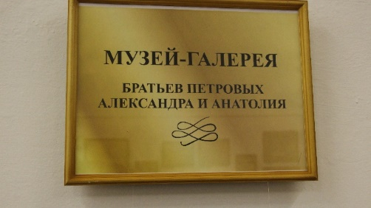
В августе 2016 года художники, выпускники школы, братья-близнецы Александр и Анатолий Петровы произвели безвозмездную передачу 53 –х картин в МБОУ «Ямашская ООШ» для создания школьной картинной галереи. Были оформлены документы по передаче ценностей. Провели оформление школьной картинной галереи, получившей название «Музея-галереи братьев Петровых Александра и Анатолия
В сентябре состоялось большое торжество – открытие в МБОУ «Ямашская ООШ» Музея-галереи братьев Петровых Александра и Анатолия.
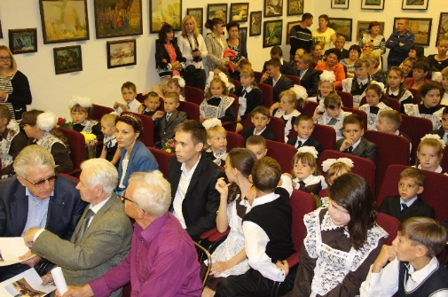
На празднике присутствовали ученики, учителя, родители обучающихся, депутаты Ямашского сельского поселения, жители села. Братья – близнецы Александр и Анатолий Петровы предстают перед нами как большие патриоты своего села, своей республики и великой России. Мы видим, что источником их вдохновения служит малая родина, с которой они никогда не порывали связи, родная деревня Ямаш, родительский дом, соседи, одноклассники и друзья, родная природа, Святые ключи и память детства. Все это отражено в творчестве художников, и сегодня сельские дети видят их прекрасные картины в своей школе. Они видят, как любят свой край их земляки Александр и Анатолий Петровы, талантливые художники, педагоги, щедрые и благодарные выпускники школы, патриоты. Дети учатся на их примере любить свою Родину, свой народ, свою землю, так формируется патриотизм и чувство прекрасного.
Для учащихся эти люди образцы культуры, человечности. Осуществленный художниками – братьями Александром и Анатолием Петровыми бесценный дар послужит формированию у сельских школьников высокой эстетической культуры и внутреннего благородства. В школе создан совет музея, разрабатывается экскурсионный маршрут, подбираются экскурсоводы.
Школа приняла этот бесценный дар с благодарностью, чувством гордости за своих именитых выпускников.
Педагог-организатор Кутлиахметова А.Т

Редколлегия:
Пиянзина Анна
Комбаров Виталий
Гаврилина Анастасия,
Галимзянов Айрат

